ПРАКТИЧЕСКАЯ РАБОТА № 2
Тема: Принципы объектно-ориентированного программирования.
Цель: Сформировать умения создавать программы с использованием классов библиотеки FCL.

1 Входной контроль

Перечислите основные принципы объектно-ориентированного программирования.
Инкапсуляция, Наследование, Полиморфизм, Абстракция.

Опишите основные принципы объектно-ориентированного программирования.
Инкапсуляция: сокрытие данных и объединение их с методами в одном объекте.
Наследование: создание новых классов на основе существующих с повторным использованием кода.
Полиморфизм: возможность объектов использовать методы с одинаковыми именами, но разной реализацией.
Абстракция: упрощение сложных систем через выделение ключевых характеристик.

2 Ход выполнения работы

2.1 Задание № 1. Разработка классов согласно индивидуальному варианту задания
Разработка классов согласно индивидуальному варианту задания (рисунок 2.1).
Рисунок 2.1 – Индивидуальный вариант задания
2.2 Задание № 2. Разработать класс для хранения списка объектов классов, используя коллекцию
Класс должен содержать следующие методы:
- помещение элемента в список;
- удаление выбранного элемента из списка;
- перемещение по списку (в начало, в конец, на следующий элемент, на предыдущий элемент);
- получение выбранного элемента из списка;
- установка нового значения выбранного элемента;
- сортировка списка (по одному полю) по возрастанию и убыванию.
2.3 Задание № 3. Разработка класса MyApplication
Разработать класс MyApplication, реализующий главное меню.

2.4 Задание № 4. Тестирование разработанных классов
Реализовать консольное приложение для тестирования разработанных классов, в котором пользователь может добавить, удалить или изменить значения в списке. Кроме того, пользователь должен иметь возможность выполнения сортировки списка. Для ввода и вывода информации использовать классы файлового и потокового ввода/вывода библиотеки FCL.
Листинги выполнения работы показаны в листингах 2.1–2.4.
Результат выполнения программы показан на рисунках 2.2–2.8.
Листинг 2.1 – Код класса «Animal»
public class Animal : IComparable<Animal>
{
public string Name { get; set; } // имя животного
public string AnimalClass { get; set; } // класс животного
public double AvgWeight { get; set; } // средний вес

public Animal(string name, string animalClass, double avgWeight)
{
Name = name;
AnimalClass = animalClass;
AvgWeight = avgWeight;
}

public int CompareTo(Animal other)
{
return this.AvgWeight.CompareTo(other.AvgWeight);
}

public override string ToString()
{
return $"Имя: {Name}, Класс: {AnimalClass}, Средний вес: {AvgWeight} кг";
}
}

Листинг 2.2 – Код выполняемых методов «AnimalList»

private List<Animal> list = new List<Animal>();
private int currentIndex = -1;

public void Add(Animal a)
{
list.Add(a);
if (currentIndex == -1) currentIndex = 0;
}

public void RemoveCurrent()
{
if (currentIndex == -1) return;
list.RemoveAt(currentIndex);
if (list.Count == 0) currentIndex = -1;
else if (currentIndex >= list.Count) currentIndex = list.Count - 1;
}

public void MoveFirst() => currentIndex = list.Count > 0 ? 0 : -1;
public void MoveLast() => currentIndex = list.Count > 0 ? list.Count - 1 : -1;
public void MoveNext() { if (currentIndex < list.Count - 1) currentIndex++; }
public void MovePrev() { if (currentIndex > 0) currentIndex--; }

public Animal GetCurrent() => currentIndex >= 0 ? list[currentIndex] : null;

public void SetCurrent(Animal a)
{
if (currentIndex >= 0) list[currentIndex] = a;
}

public void SortAsc()
{
list.Sort();
currentIndex = 0;
}

public void SortDesc()
{
list.Sort((a, b) => b.CompareTo(a));
currentIndex = 0;
}

public void PrintAll(StreamWriter writer)
{
if (list.Count == 0) { writer.WriteLine("Список пуст."); return; }
foreach (var a in list) writer.WriteLine(a);
}

public int Count => list.Count;
Листинг 2.3 – Код класса «MyApplication»
public class MyApplication
{
private AnimalList animalList = new AnimalList();
private StreamWriter writer = new StreamWriter(Console.OpenStandardOutput());
private StreamReader reader = new StreamReader(Console.OpenStandardInput());

public void Run()
{
writer.AutoFlush = true;
while (true)
{
writer.WriteLine("\n=== ГЛАВНОЕ МЕНЮ ===");
writer.WriteLine("1. Добавить животное");
writer.WriteLine("2. Удалить текущее животное");
writer.WriteLine("3. Показать всех животных");
writer.WriteLine("4. Перемещение по списку");
writer.WriteLine("5. Изменить текущее животное");
writer.WriteLine("6. Сортировка");
writer.WriteLine("0. Выход");
writer.Write("Выбор: ");
string choice = reader.ReadLine();
switch (choice)
{
case "1": AddAnimal(); break;
case "2": RemoveAnimal(); break;
case "3": ShowAll(); break;
case "4": Navigate(); break;
case "5": EditCurrent(); break;
case "6": Sort(); break;
case "0": return;
default: writer.WriteLine("Неверный выбор."); break;
}
}
}

private void AddAnimal()
{
writer.Write("Имя животного: ");
string name = reader.ReadLine();
writer.Write("Класс животного: ");
string animalClass = reader.ReadLine();
writer.Write("Средний вес (кг): ");
double avgWeight = double.Parse(reader.ReadLine());
animalList.Add(new Animal(name, animalClass, avgWeight));
writer.WriteLine("Добавлено.");
}
// ... остальные методы аналогично
}

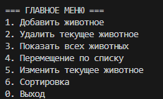
Рисунок 2.2 – Главное меню
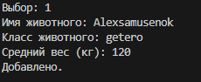
Рисунок 2.3 – Добавление животного
Рисунок 2.4 – Удаление животного
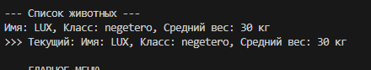
Рисунок 2.5 – Показ всех животных
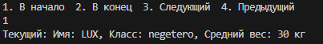
Рисунок 2.6 – Перемещение по списку
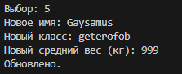
Рисунок 2.7 – Изменение текущего животного
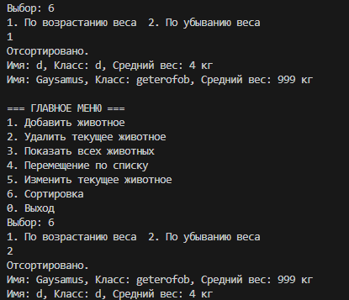
Рисунок 2.8 – Сортировка животных
Вывод: в ходе выполнения практической работы был разработан класс «Животное», содержащий поля: имя животного, класс животного и средний вес. На основе коллекции List<T> реализован класс «AnimalList», предоставляющий методы для работы со списком: добавление и удаление элементов, перемещение по списку (в начало, в конец, на следующий и предыдущий элемент), получение и изменение текущего элемента, а также сортировка по возрастанию и убыванию среднего веса. Класс «MyApplication» реализует главное меню и обеспечивает взаимодействие пользователя с программой посредством классов потокового ввода/вывода StreamReader и StreamWriter. В результате получено консольное приложение, позволяющее управлять списком животных в интерактивном режиме.

